**DIARREA**

**¿QUÉ ES?**

Se denomina diarrea a un aumento en la frecuencia de las deposiciones (más de tres al día) acompañada de una disminución de la consistencia de éstas. A veces la diarrea puede contener sangre, moco, pus y alimentos no digeridos.

**CAUSAS**

Existen muchas causas de diarrea, si bien la mayor parte tienen su origen en un proceso infeccioso que se adquiere por intoxicación alimentaria. En los niños la causa más frecuente de diarrea son los virus. También producen diarrea diferentes enfermedades inflamatorias del intestino (como son la colitis ulcerosa y la enfermedad de Crohn) y la insuficiencia del páncreas.

La [ansiedad](http://www.dmedicina.com/enfermedades/psiquiatricas/ansiedad) y situaciones estresantes pueden ser causa de diarrea en algunas personas. Ciertos medicamentos (principalmente los antibióticos aunque no es exclusivo de ellos) producen diarrea como efecto secundario.

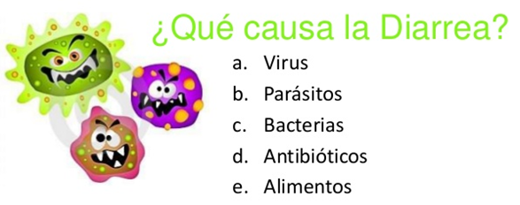

**SÍNTOMAS DE DIARREA**



Aunque el hecho fundamental es el aumento en el número de deposiciones y la disminución de la consistencia, no es infrecuente que se asocien otros síntomas como la presencia de fiebre, intolerancia a la comida acompañada de náuseas y vómitos y dolor abdominal. Si la diarrea es muy cuantiosa puede aparecer deshidratación por pérdida de líquidos.

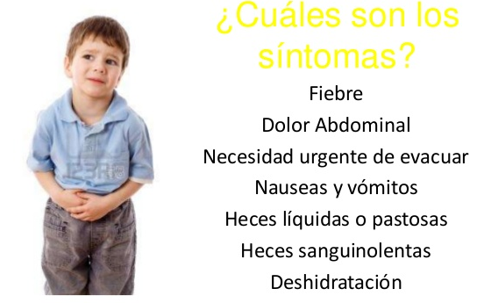

**DIAGNÓSTICOS**

En la mayoría de los casos de diarrea infecciosa, si la situación del paciente no es grave, los síntomas son tan claros que no es necesario realizar ninguna exploración para confirmar el diagnóstico. El antecedente de consumo de alimentos que pudieran estar en mal estado o la afectación de varias personas que han participado en una misma comida es un hecho frecuente que ayuda al diagnóstico.

Otras veces si existe mucha repercusión general y el paciente está postrado y con signos de deshidratación debe estar Hospitalizado y será conveniente estudiar las heces para descubrir el germen responsable y valorar la necesidad de iniciar un tratamiento específico. Cuando la causa más probable no es la infecciosa es necesario realizar estudios más completos del intestino y del páncreas para conocer el origen de la diarrea.

**TRATAMIENTOS**

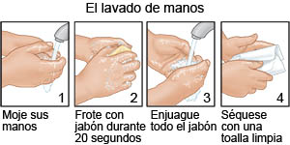El tratamiento depende del diagnóstico y de la severidad de la diarrea. Si es leve basta con administrar abundantes líquidos en el propio domicilio del paciente. Si la diarrea es severa y se acompaña de deshidratación es necesario tratar al paciente en el hospital para administrar líquidos por vía venosa.

Las diarreas de causa no infecciosa habitualmente requieren tratamientos específicos según el tipo de enfermedad. Como norma general no es aconsejable utilizar sin indicación del médico fármacos antidiarréicos ya que pueden complicar la evolución de la diarrea.

**OTROS DATOS**

La diarrea puede afectar a cualquier persona. No es infrecuente que aparezcan brotes de diarrea aguda en instituciones como guarderías, residencias de ancianos, cuarteles etc. Como la mayor parte de las diarreas infecciosas se deben al consumo de agua y alimentos en mal estado o contaminado, es muy importante conocer las medidas de higiene básicas para intentar prevenirlas. También es frecuente que padezcan diarrea personas que viajan a zonas tropicales o países en vías de desarrollo.